Министерство науки и высшего образования Российской Федерации

Федеральное государственное бюджетное образовательное учреждение высшего образования

«Владимирский государственный университет имени Александра Григорьевича и Николая Григорьевича Столетовых»

(ВлГУ)

Кафедра информационных систем и программной инженерии

**Лабораторная работа №3**

**по дисциплине**

**«Информационные сети»**

Выполнил:

студент гр. ПРИ-118

Грязнов И.А.

Принял:

Спирин И.В.

Владимир 2020

**Цель работы**

Изучение принципов работы транспортных протоколов Интернет, разработка прикладных программ, осуществляющих взаимодействие между собой на основе этих протоколов.

**Задание**

Организовать взаимодействие типа клиент - сервер. Клиенты подключается к первому серверу, и передают запрос на получение определенного файла. Если этого файла нет, сервер подключается ко второму серверу и ищет файл там. Затем либо найденный файл пересылается клиенту, либо высылается сообщение, то такого файла нет.

**Выполнение работы**

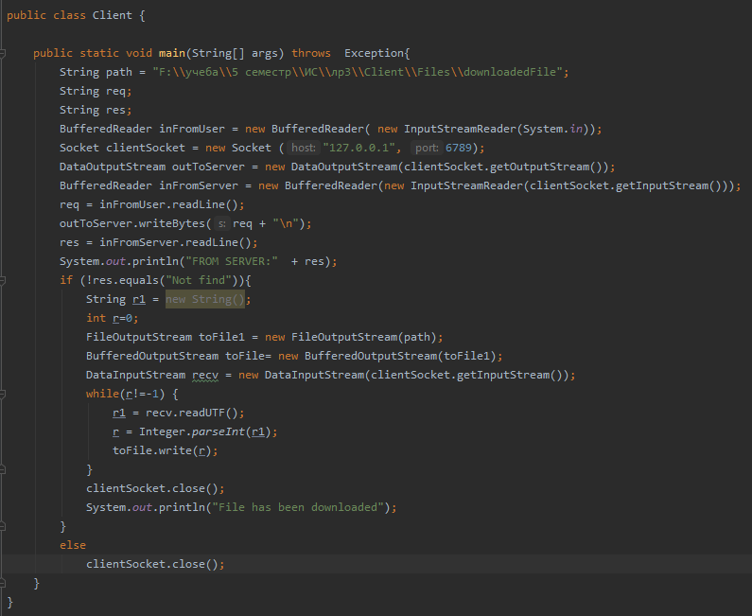

Рисунок 1. Код клиента

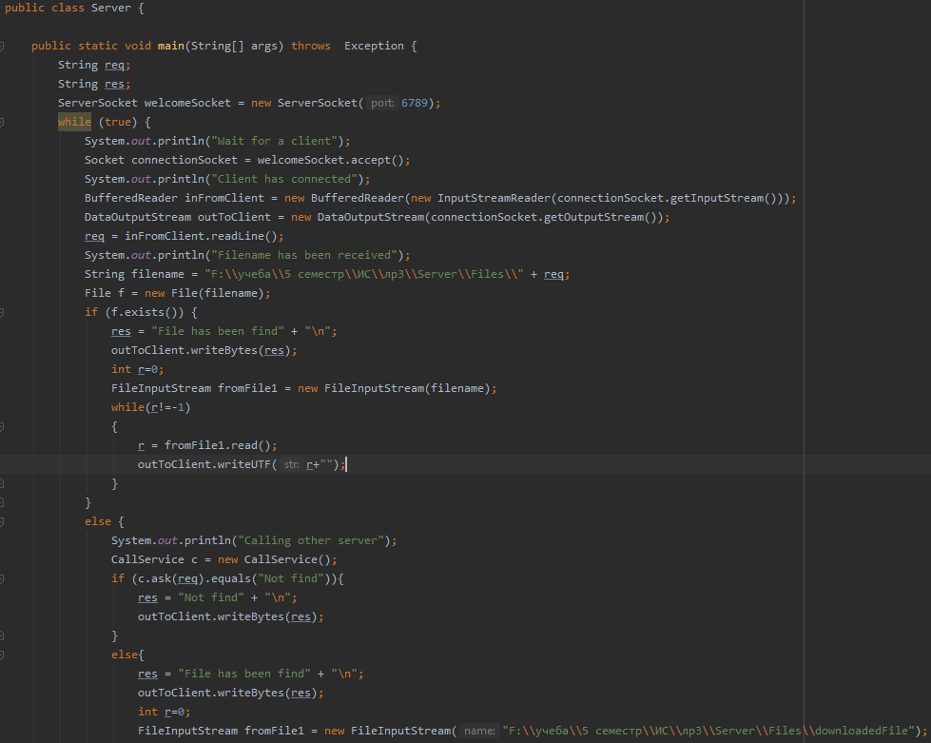

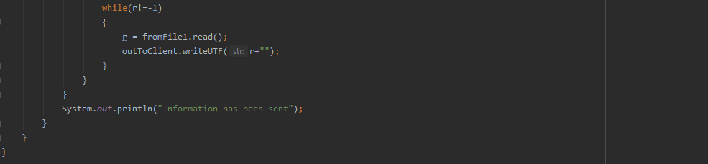

Рисунок 2. Код нулевого сервера (как сервер)

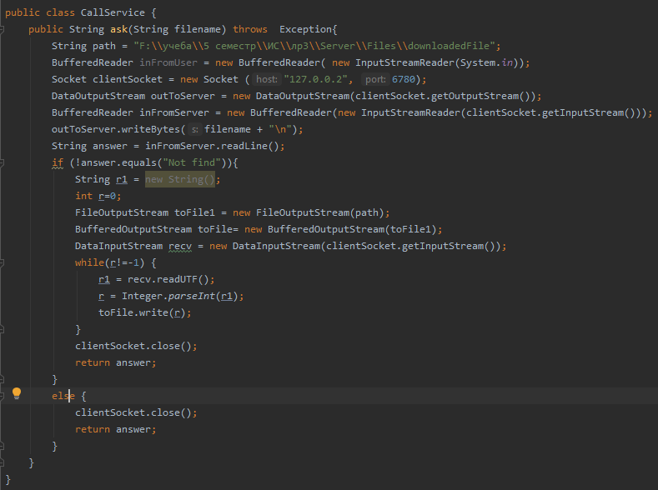

Рисунок 3. Код нулевого сервера (как клиент)

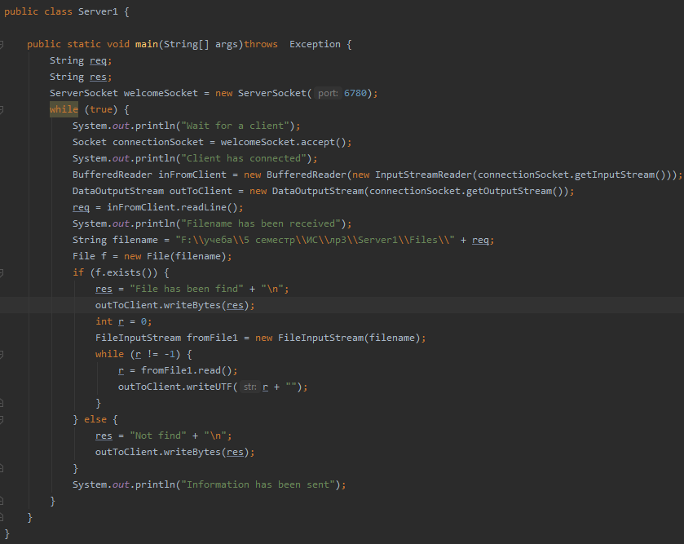

Рисунок 4. Код первого сервера



Рисунок 5. Хранилище файлов клиента (до)



Рисунок 6. Хранилище файлов нулевого сервера (до)



Рисунок 7. Хранилище файлов первого сервера (до)

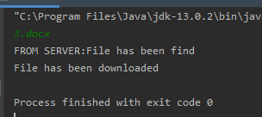

Рисунок 8. Выполнение клиентской части

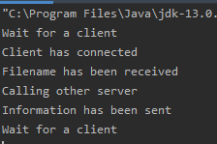

Рисунок 9. Выполнение серверной части (нулевой сервер)

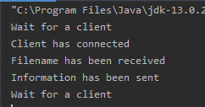

Рисунок 10. Выполнение серверной части (первый сервер)



Рисунок 11. Хранилище файлов нулевого сервера (после)



Рисунок 11. Хранилище файлов клиента (после)

**Вывод**

В ходе работы были изучены принципы работы транспортных протоколов Интернет, разработаны прикладные программы, осуществляющие взаимодействие между собой на основе этих протоколов.